คู่มือการติดตั้งโปรแกรมและคู่มือการใช้โปรแกรม
เครื่องมือพัฒนาเว็บไซต์ส่งเสริมการท่องเที่ยว
E-TOURISM WEB DEVELOPMENT TOOL

นาย พิสิทธิ์ โกยสันติสุข
นางสาว พรภัทร์ ศิริธรรมกุล

ภาควิชาวิศวกรรมคอมพิวเตอร
คณะวิศวกรรมศาสตร
สถาบันเทคโนโลยีพระจอมเกลาเจาคุณทหารลาดกระบัง
ปการศึกษา 2547

คู่มือการติดตั้งโปรแกรม

เครื่องมือพัฒนาเว็บไซต์ส่งเสริมการท่องเที่ยว
เครื่องมือพัฒนาเว็บไซต์ส่งเสริมการท่องเที่ยว แบ่งส่วนการทำงานออกเป็น 2 ส่วนด้วยกัน คือ ส่วน Configuration โดยเป็นส่วนสำหรับจังหวัดต่างๆในการใส่ข้อมูลที่ต้องการแสดงที่เว็บไซต์ รวมทั้งสร้างข้อมูลในรูปแบบ XML ด้วย และอีกส่วนหนึ่งคือส่วน Set up ที่ทำหน้าที่แสดงผลเว็บไซต์

การติดตั้งส่วน Configuration
ทำการติดตั้ง 3 อย่างคือ
- ติดตั้งฐานข้อมูล
- ติดตั้ง Java 2 Runtime Environment (J2RE)
- ติดตั้งโปรแกรมการใช้งาน
การติดตั้งฐานข้อมูล
- ทำการติดตั้งโปรแกรม Microsoft Access
- นำไฟล์ฐานข้อมูล PROJECT_NEW จากโฟลเดอร์ etour ไปไว้ในC:\Inetpub\wwwroot
- ทำการติดตั้ง ODBC โดยการเลือก Control Panel -> Administrative Tools ->
Data Sources (ODBC)

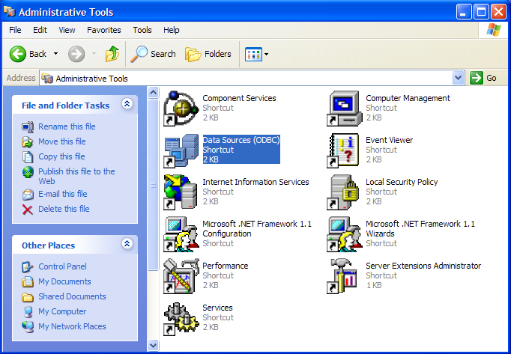
กด Add... -> เลือก Driver do Microsoft Access (*.mdb)

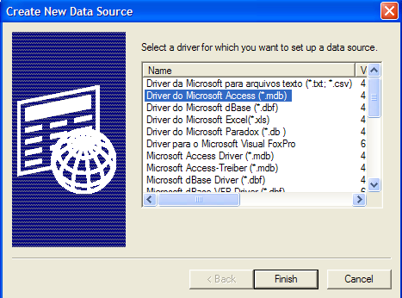

กด Finish -> ตั้งชื่อ Data Source name ว่า PROJECT_NEW

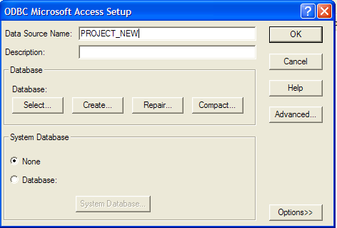

เลือก Select… -> เลือกไฟล์ฐานข้อมูลที่ท่านได้นำไปไว้แล้วใน C:\Inetpub\wwwroot (ชื่อไฟล์ PROJECT_NEW.mdb)

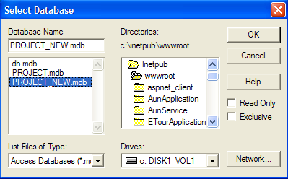

กด OK -> กด OK -> กด OK

การติดตั้ง Java 2 Runtime Environment (J2RE)
เพื่อทำการใช้งาน etour.exe จึงต้องลง J2RE โดยมีขั้นตอนดังต่อไปนี้
- ทำการรันไฟล์ J2RE Setup ซึ่งอยู่ภายในโฟลเดอร์ etour



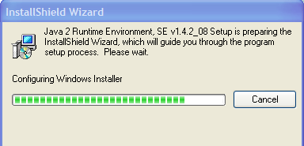

2. ทำการเลือก I accept the terms in the license agreement และกด Next >
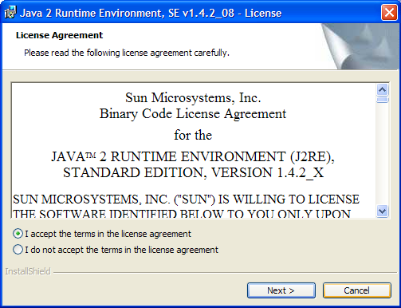

3. เลือก Typical และกด Next > และรอการลงโปรแกรมจนเสร็จและกด Finish

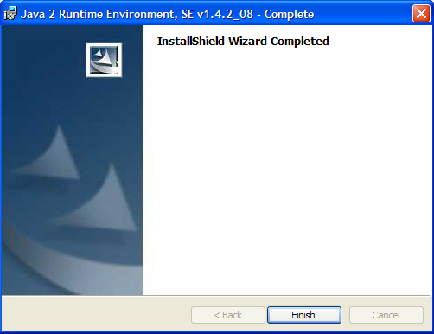

การติดตั้งโปรแกรมการใช้งาน
- นำโฟลเดอร์ etour ทั้งโฟลเดอร์ไปวางไว้ที่ไดรฟ์ C: (จะได้เป็น C:\etour)
- ทำการรัน etour.exe ที่เป็นรูปหน้าต่างวินโดว์ และทำการใส่ข้อมูลตามโปรแกรมได้เลย

การติดตั้งส่วน Set up
ทำการติดตั้ง 3 อย่างคือ
1. ติดตั้งโปรแกรม IIS (Internet Information Server)
2. ติดตั้งโปรแกรมการใช้งาน
3. ติดตั้งแผนที่ของจังหวัด
การติดตั้งโปรแกรม IIS
เพื่อให้เครื่องกระทำตัวเป็น เซิร์ฟเวอร์ เพื่อแสดงผลเว็บไซต์ จึงต้องทำการติดตั้งโปรแกรม IIS
โดยจะขอกล่าวถึงขั้นตอนการติดตั้ง ดังต่อไปนี้
1. เข้าไปที่ Start > Settings > Control Panel ดับเบิ้ลคลิกที่ Add or Remove Programs
2. ปรากฏหน้าต่าง Add or Remove Programs คลิกที่ Add or Remove Windows Components รอสักพัก แล้วจะพบปรากฏหน้าจอ Windows Components Wizard

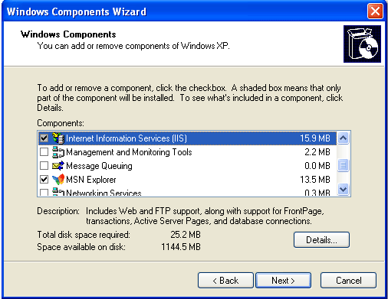

- เลือก Internet Information Services (IIS) แล้วคลิกปุ่ม Next

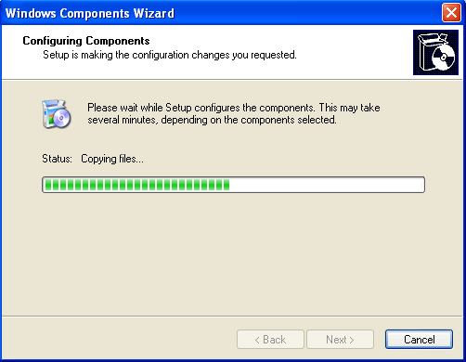

4. ใส่แผ่น Windows XP จากนั้น ระบบจะทำการ Copy จนเสร็จ และ reboot เครื่อง เป็นที่เรียบร้อย
การติดตั้งโปรแกรมการใช้งาน
1. ที่โฟลเดอร์ etour_web ทำการ copy ไฟล์ทั้งหมดภายในโฟลเดอร์นี้ไปวางไว้ที่ C:\Inetpub\wwwroot
2. สามารถใช้งานส่วน Set up ได้แล้ว
การติดตั้งแผนที่ของจังหวัด
เพื่อให้โปรแกรมสามารถแสดงผลของจุดตำแหน่งต่างๆบนแผนที่ ผู้ติดตั้งระบบจะต้องเตรียมสิ่งต่างๆดังต่อไปนี้
- รูปแผนที่ขนาด 700x600 ที่ต้องการแสดงที่เว็บไซต์จำนวน 1 รูป
- ผู้ใช้ต้องทำการกำหนดพิกัดตำแหน่ง x และพิกัดตำแหน่ง y ของสถานที่ต่างๆบนแผนที่ให้ครบทั้งหมด และจดใส่กระดาษเอาไว้ เพื่อเอาไว้ใส่ข้อมูลตอนที่ใช้โปรแกรมส่วน Configuration

คู่มือการใช้โปรแกรม

การใช้งานส่วน Configuration
มีขั้นตอนและรูปแบบการใช้งาน คือ
ระบบจะเริ่มต้นด้วยหน้าต่อไปนี้เป็นหน้าแรก ผู้ใช้กด Next -->> เพื่อไปหน้าถัดไป

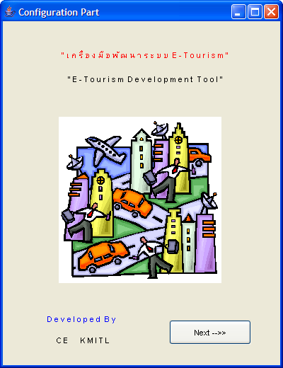
รูปที่ 1

หน้าที่ 2 เป็นหน้าที่ผู้ใช้สามารถทำการเลือกได้ว่าต้องการจะมีรูปแบบของข้อมูลใดบ้าง และต้องการมีบริการใดบ้าง เมื่อผู้ใช้เลือกแล้วทำการกด Next-->> เพื่อไปสู่หน้าถัดไป

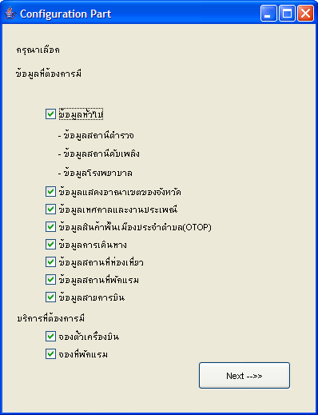
รูปที่ 2

หน้าที่ 3 เป็นหน้าสำหรับให้ผู้ใช้ทำการเลือกรูปแบบ Template ที่มีอยู่ 2 แบบ สามารถดู Template ทั้ง 2 ได้โดยเลือกที่ Combobox ผู้ใช้กด < Back เพื่อกลับไปหน้าเดิม หรือ Next > เพื่อไปหน้าต่อไป

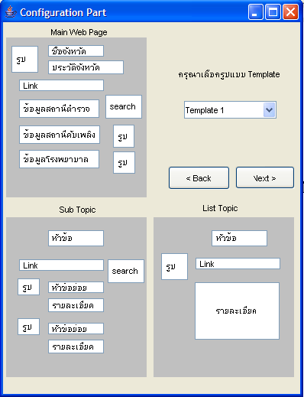
รูปที่ 3

หน้าที่ 4 เป็นหน้าของ Main Menu เพื่อเชื่อมต่อไปยังหน้าต่างๆเพื่อทำการใส่ข้อมูล

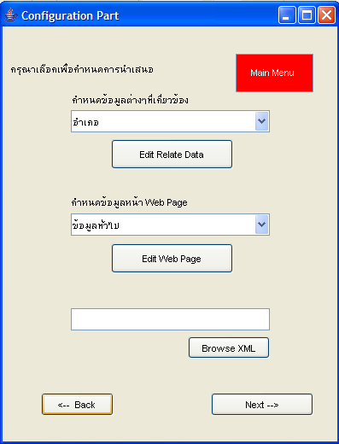
กดเพื่อใส่ข้อมูลต่างๆที่เกี่ยวข้อง
กดเพื่อทำการกำหนดข้อมูลที่จะแสดงที่เว็บไซต์
กดเพื่อเลือกไฟล์ XML
กลับไปหน้าก่อนนี้
ไปหน้าถัดไป

รูปที่ 4

เลือกใส่ข้อมูลต่างๆที่เกี่ยวข้อง เช่น อำเภอ ตำบล ถนน และอื่นๆเป็นต้น ขอยกตัวอย่างเมื่อผู้ใช้ทำการใส่ข้อมูลอำเภอ โดยถ้าผู้ใช้ต้องการใส่ชื่ออำเภอใหม่ ให้เลือก Combobox ให้เป็น ใส่ข้อมูลอันใหม่ แต่หากต้องการแก้ไขอำเภอที่ใส่ข้อมูลไปแล้ว ให้เลือกชื่ออำเภอนั้นที่ Combobox และทำการแก้ไข และหากต้องการลบข้อมูลอำเภอนั้นให้เลือกที่ Remove Topic

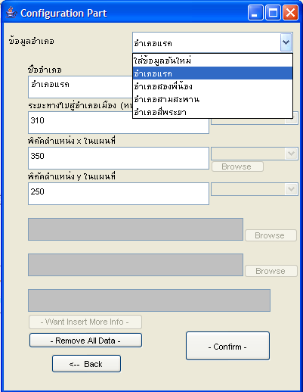
เคลียร์หน้าจอ
กลับไปหน้าก่อนนี้
ยืนยันการใส่ข้อมูล

รูปที่ 5

หากผู้ใช้ต้องการใส่ข้อมูลอื่นๆให้กด <-- Back เพื่อกลับไปยังหน้า Main Menu อีกครั้ง

เลือกการใส่ข้อมูลทั่วไป เป็นส่วนที่เชื่อมไปยังส่วนใส่ข้อมูลทั่วไป , ข้อมูลสถานีตำรวจ , ข้อมูลสถานีดับเพลิง และ ข้อมูลโรงพยาบาล

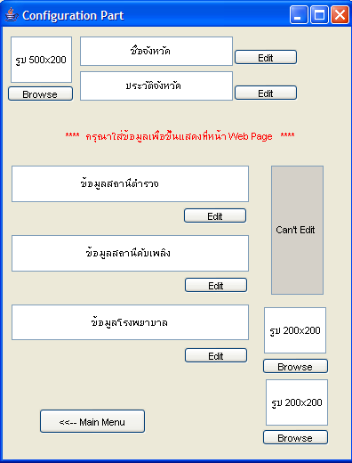
ส่วนการเลือกไฟล์ดูตัวอย่างจากรูปที่ 7
เลือกใส่ข้อมูลสถานีตำรวจ
ดูตัวอย่างจากรูปที่ 8
กลับไปยัง Main Menu

รูปที่ 6

ตัวอย่างส่วนของการเลือกไฟล์เมื่อผู้ใช้กด Browse

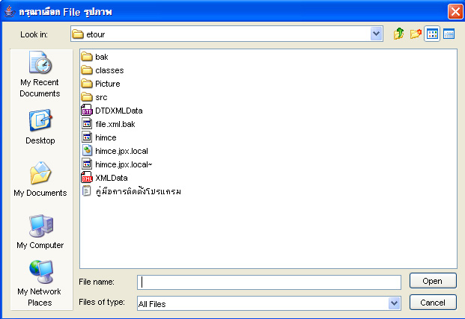

รูปที่ 7

การใส่ข้อมูลสถานีตำรวจ เป็นส่วนที่ใส่รายละเอียดต่างๆของสถานีตำรวจ
เลือกชื่อสถานีตำรวจจากตัวเลือก

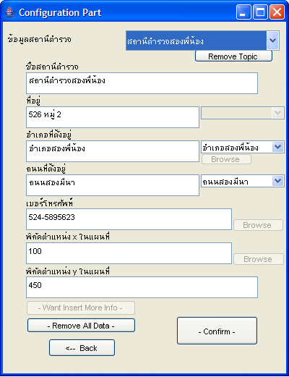
ลบข้อมูลสถานีตำรวจ

ชื่ออำเภอและถนนที่อยู่ในจังหวัดนั้น

ลบหน้าจอข้อมูล
ผู้ใช้ใส่ข้อมูลเอง
กลับไปหน้าก่อนนี้
ยืนยันการใส่ข้อมูล

รูปที่ 8

หากผู้ใช้เลือกใส่ข้อมูลสถานที่ท่องเที่ยวซึ่งเป็นส่วนที่ใส่รายละเอียดต่างๆของสถานที่ท่องเที่ยว

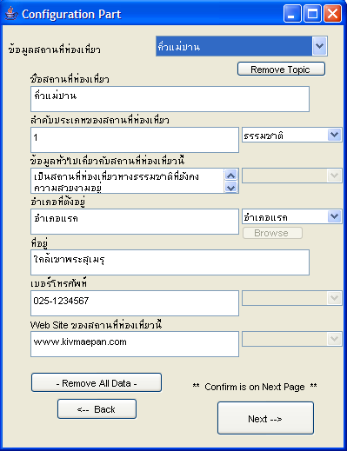
ลบข้อมูลสถานที่ท่องเที่ยว

ประเภทของสถานที่ท่องเที่ยว
อำเภอในจังหวัดนั้น
ผู้ใช้ใส่ข้อมูลเอง
ลบหน้าจอข้อมูล
กลับไปหน้าก่อนนี้
เมื่อกด Next -- > จะเชื่อมไปยังหน้าในตัวอย่างรูปที่ 10

รูปที่ 9

หน้านี้เป็นหน้าของการใส่ข้อมูลต่อจากรูปที่ 9

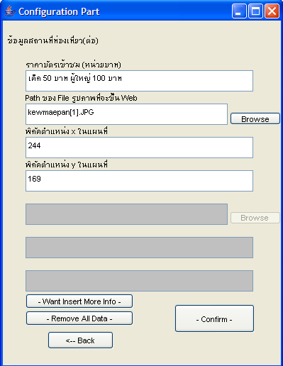
เลือกไฟล์รูปภาพ
ผู้ใช้ใส่ข้อมูลเอง
ลบหน้าจอข้อมูล
กลับไปหน้าก่อนนี้
ยืนยันการใส่ข้อมูล
กด Want Insert More Info เมื่อต้องการใส่ข้อมูลเพิ่มเติม โดยจะเชื่อไปยังหน้าในตัวอย่างที่ 11

รูปที่ 10

หน้านี้สำหรับใส่ข้อมูลเพิ่มเติมที่ต้องการแสดงบนเว็บไซต์เกี่ยวกับหัวข้อที่ผู้ใช้ใส่ข้อมูลอยู่ อย่างเช่นจากตัวอย่างนี้เป็นข้อมูลเพิ่มเติมของสถานที่ท่องเที่ยวชื่อ กิ่วแม่ปาน

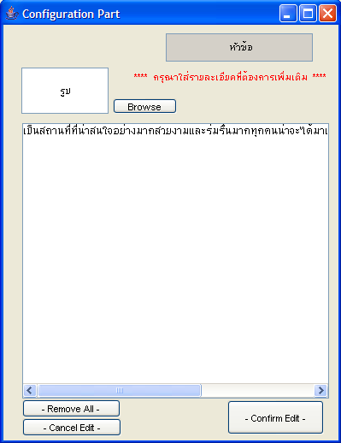
เลือกไฟล์รูปภาพ
กด Confirm Edit เพื่อยืนยันข้อมูลเพิ่มเติมที่ใส่มา หรือ Cancel Edit เพื่อยกเลิกข้อมูล เมื่อกดปุ่มใดปุ่มหนึ่งแล้วจะกลับไปยังหน้าก่อนหน้านี้คือรูปที่ 10
ลบหน้าจอข้อมูล
ใส่ข้อมูลเพิ่มเติมที่ต้องการ

รูปที่ 11

ส่วนข้อมูลอื่นๆ ผู้ใช้สามารถดูแนวทางการใส่ข้อมูลได้ตามตัวอย่างที่กล่าวไปแล้วได้เลย เพราะจะมีรูปแบบที่คล้ายกันแล้ว
ต่อมาจากหน้า Main Menu หากผู้ใช้ต้องการ upload ข้อมูล XML (ซึ่งต้องมีรูปแบบการเขียนที่ถูกต้องตาม DTD ที่กำหนดให้ คือ ไฟล์ที่ชื่อ DTDXMLData.dtd ต่อมาหากผู้ใช้ทำการกด Next --> ระบบจะเข้าสู่หน้ากำหนดรูปแบบการนำเสนอ

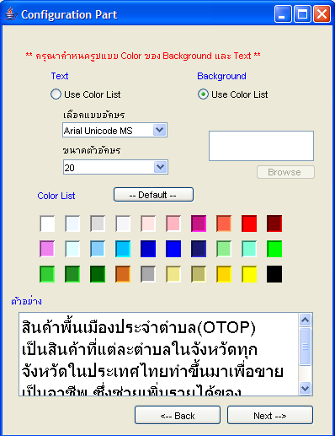
คลิกเมื่อต้องการเลือกสีตัวอักษร
คลิกเมื่อต้องการเลือกสีของพื้นหลัง
สามารถเลือกรูปแบบและขนาดของตัวอักษรได้
ค่า Default คือ ตัวอักษรแบบ AngsanaUPC ขนาด 16 สีดำ พื้นหลังสีขาว
คลิกเพื่อไปยังหน้าสุดท้าย
แสดงตัวอย่างตัวอักษรและพื้นหลังที่ผู้ใช้เลือก
กลับไปหน้าก่อนนี้
รูปที่ 12

หน้าสุดท้ายของส่วน Configuration ซึ่งสามารถกลับไปสู่หน้า Main Menu ได้ หรือสิ้นสุดการใส่ข้อมูล โดยเมื่อสิ้นสุดระบบจะทำการสร้างไฟล์ XML ของข้อมูลในฐานข้อมูลมาให้ 1 ไฟล์ โดยไฟล์จะชื่อว่า XMLData.xml

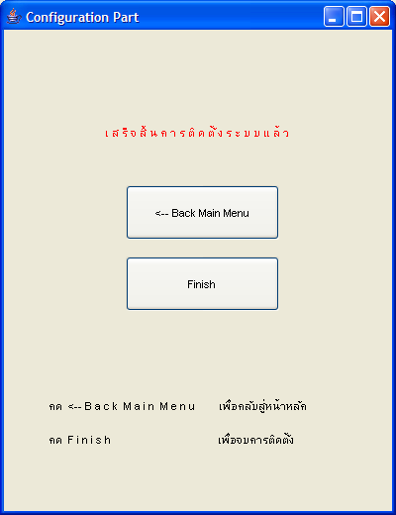
กดเพื่อกลับไปยังหน้า Main Menu
กดเพื่อเสร็จสิ้นการติดตั้งส่วน Configuration

รูปที่ 13

การใช้งานส่วน Set up
เป็นส่วนที่แสดงผลของเว็บไซต์ ผู้ใช้สามารถดูข้อมูลที่เกี่ยวกับการท่องเที่ยวของเว็บไซต์ได้ สามารถเลือกแสดงเฉพาะข้อมูลที่ผู้ใช้สนใจได้ และสามารถส่งคำสั่งจองตั๋วเครื่องบินและที่พักเป็น XML ได้ โดยจะใช้เว็บไซต์ได้จากการพิมพ์ URL ดังนี้ คือ
http:\\IP Address ของเครื่องที่ทำการติดตั้ง(เป็น server)\test12.asp
ขอยกตัวอย่างหน้าเว็บไซต์ต่างๆดังต่อไปนี้

หน้าเว็บข้อมูลทั่วไป เป็นหน้าเว็บแรกที่ผู้ใช้งานเว็บไซต์จะได้พบ ที่หน้านี้จะมีรายละเอียดทั่วไป ของจังหวัด ของสถานีตำรวจ สถานีดับเพลิง และโรงพยาบาล

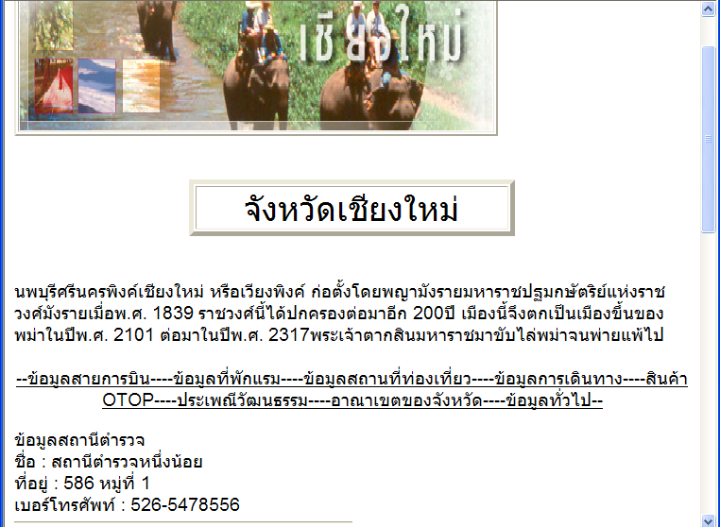
ผู้ใช้สามารถเชื่อไปยังข้อมูลการท่องเที่ยวอื่นๆได้

รูปที่ 14

หน้าเว็บแสดงอาณาเขตของจังหวัด จะมีรายละเอียดเกี่ยวกับอาณาเขตว่า ติดกับจังหวัดใดและมีส่วนเชื่อมไปยังหน้าแผนที่ เพื่อแสดงจุดสถานที่ต่างๆ

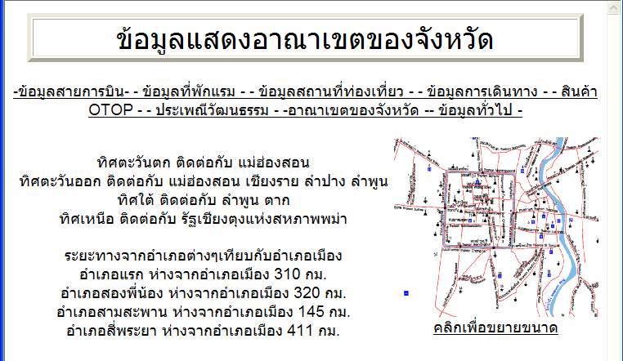

รูปที่ 15
สามารถคลิกเพื่อขยายขนาดและค้นหาตำแหน่งของสถานที่ต่างๆได้ดังรูปที่ 16

และนี่คือตัวอย่างแสดงการค้นหาตำแหน่งของสถานที่บนแผนที่

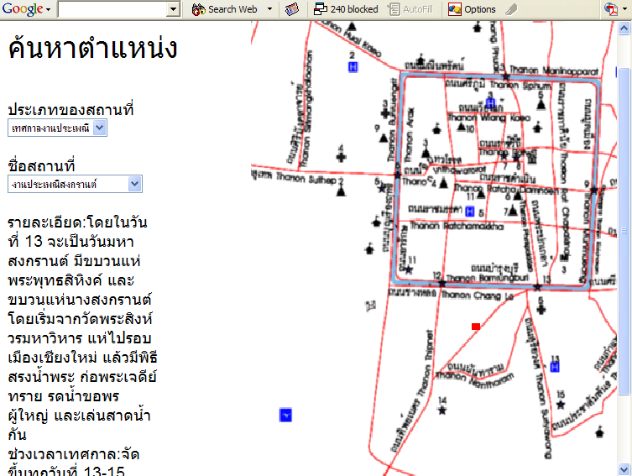
สามารถระบุประเภทของสถานที่และชื่อสถานที่ได้

รูปที่ 16

หน้าเว็บข้อมูลเทศกาลและงานประเพณี เป็นหน้าเว็บที่แสดงรายละเอียดของเทศกาลและงาน
ประเพณี

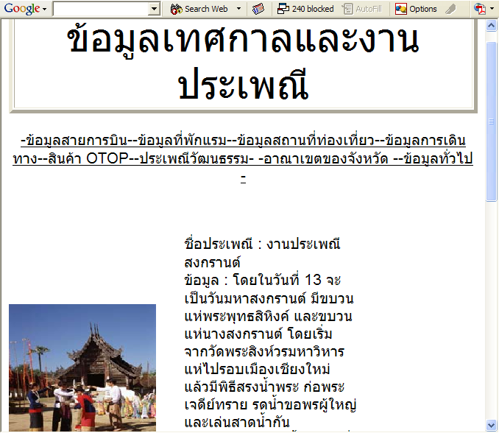

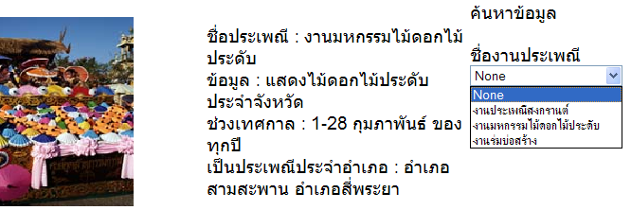
สามารถค้นหาเฉพาะข้อมูลที่ผู้ใช้สนใจได้
รูปที่ 17

หน้าเว็บข้อมูลสินค้าพื้นเมืองประจำตำบล (OTOP) เป็นหน้าเว็บที่แสดงรายละเอียดของสินค้า
พื้นเมืองประจำตำบล(OTOP)

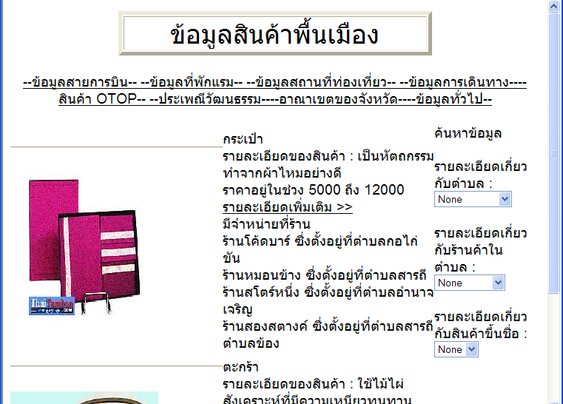
สามารถค้นหาเฉพาะข้อมูลที่ผู้ใช้สนใจได้
คลิกเพื่อดูรายละเอียดเพิ่มเติม
รูปที่ 18

หน้าเว็บข้อมูลการเดินทาง เป็นหน้าเว็บที่แสดงรายละเอียดของสถานีการเดินทางต่างๆ

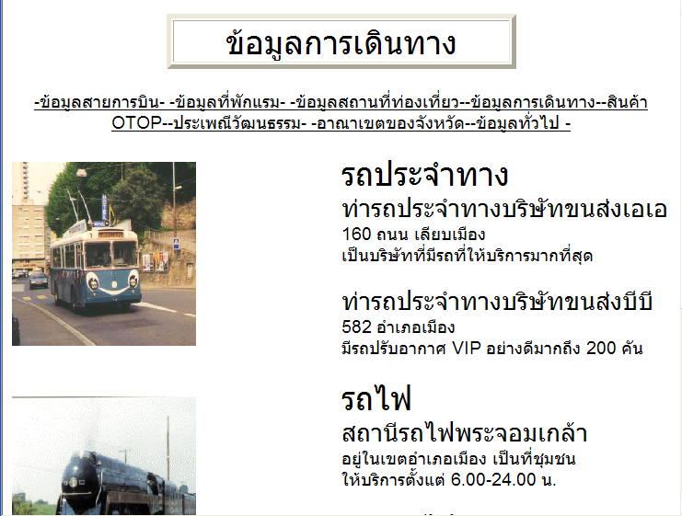

รูปที่ 19

หน้าเว็บข้อมูลสถานที่ท่องเที่ยว เป็นหน้าเว็บที่แสดงรายละเอียดเกี่ยวกับสถานที่ท่องเที่ยวต่างๆ

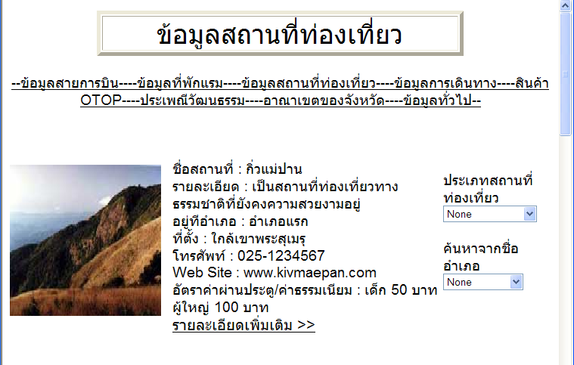

รูปที่ 20

หน้าเว็บข้อมูลที่พักแรม เป็นหน้าเว็บที่แสดงรายละเอียดของที่พักแรมต่างๆ โดยสามารถทำการจองที่พักได้ด้วย

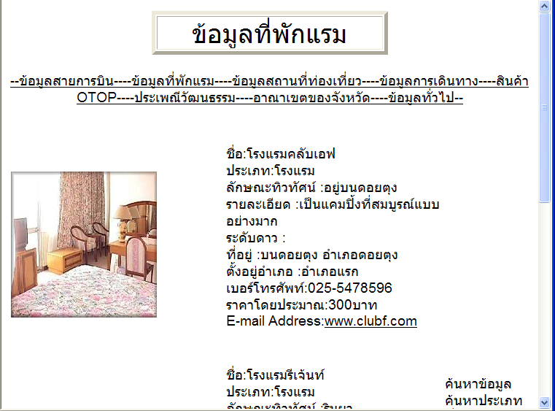

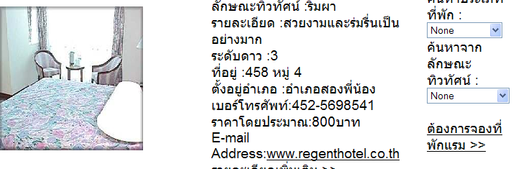
คลิกหากต้องการทำการจอง
รูปที่ 21

โดยในการจองที่พักแรม จะต้องระบุรูปแบบของที่พักที่ต้องการก่อน แล้วระบบจะทำการตอบ
กลับที่พักแรมที่ตรงตามความต้องการนั้น และนี่คือหน้าเว็บที่ใช้ในการระบุความต้องการ

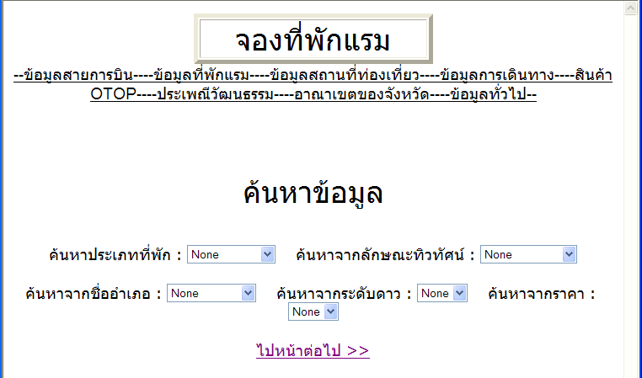
เมื่อระบุความต้องการแล้ว เมื่อกด ระบบจะแสดง
หน้าดังตัวอย่างรูปที่ 23
รูปที่ 22

ระบบทำการตอบกลับที่พักแรมที่ตรงตามความต้องการ

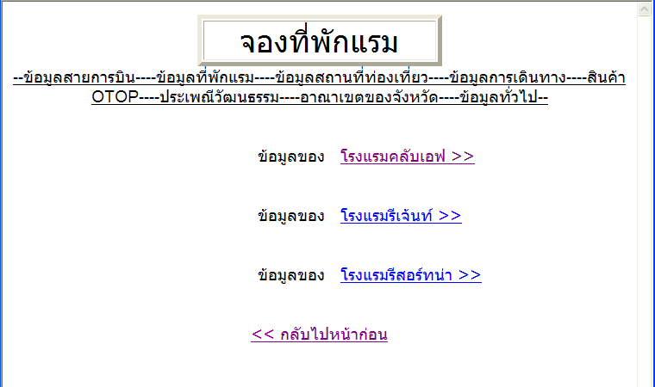
เลือกที่พักที่ตรงตามความต้องการ อันใดอันหนึ่ง
รูปที่ 23

เมื่อผู้จองทำการเลือกที่พักแห่งใดๆแล้ว จะปรากฏหน้าเว็บนี้ขึ้นเพื่อให้ผู้จองระบุคำสั่งจอง เพื่อทำการสร้างเป็นเอกสาร XML โดยหากเป็นการจองที่พักจะสร้างไฟล์ ResReserve.xml ส่วนถ้าเป็นการจองตั๋วเครื่องบินจะเป็นไฟล์ AirlineReserve.xml

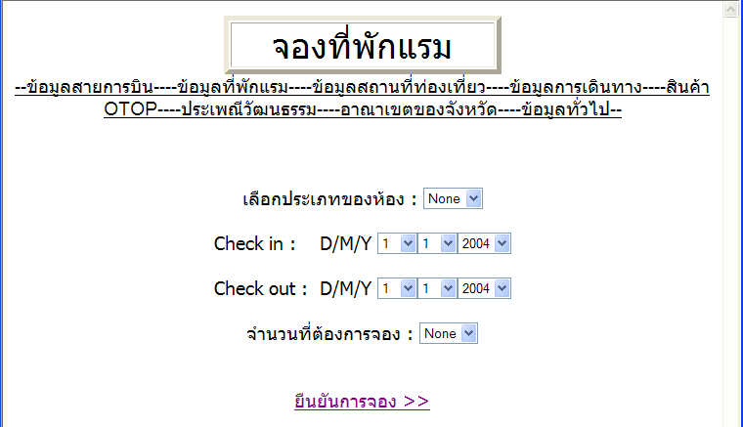
กดเพื่อยืนยันการจองที่พัก
รูปที่ 24
หน้าเว็บข้อมูลสายการบิน เป็นหน้าเว็บที่แสดงรายละเอียดเกี่ยวกับข้อมูลของสายการบินต่างๆ
โดยสามารถทำการจองตั๋วเครื่องบินได้ด้วย

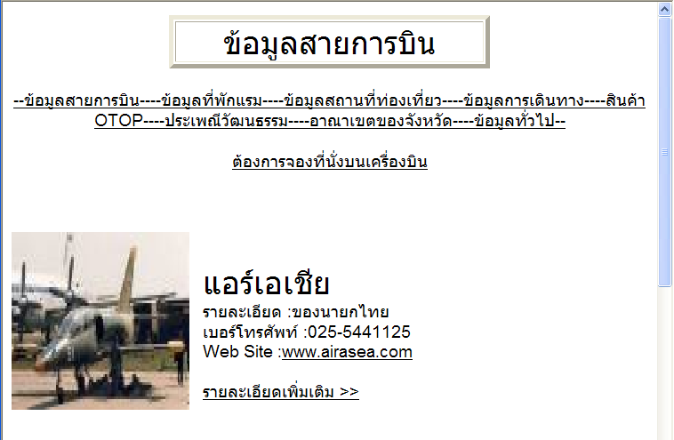
คลิกหากต้องการทำการจอง

รูปที่ 25

โดยในการจองตั๋วเครื่องบิน ผู้จองต้องทำการระบุคำสั่งจอง แล้วระบบจะทำการสร้างเอกสาร XML ตามคำสั่งจองนั้นให้ โดยมีชื่อไฟล์คือ AirlineReserve.xml

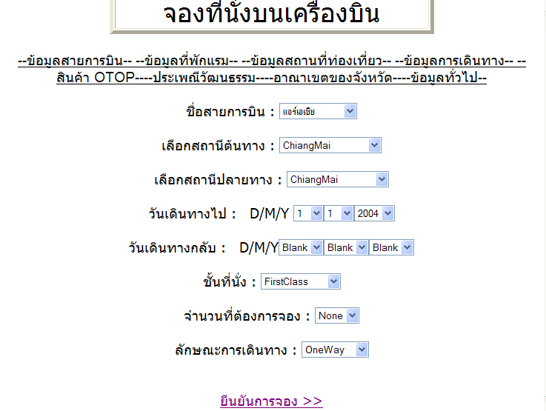
กดเพื่อยืนยันการจองตั๋วเครื่องบิน

รูปที่ 26

